Wat kunnen jullie samen gaan doen? Tips en uitleg voor statushouders.

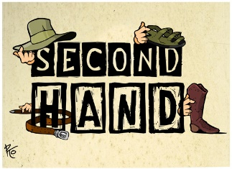 ድኳን dkWan

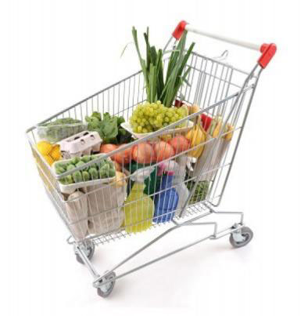ድኳን dkWan (boodschappen)
ከሸነ keshene (koken)

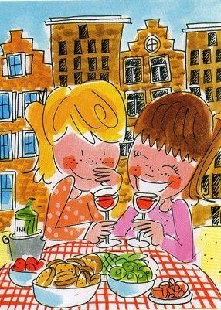 ምሳሕ msaḧ (lunch)
በልዐ bel'ë (eten)
ሰተየ seteye (drinken)
ሻሂ shahi (thee)

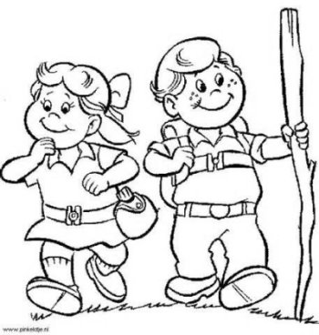 ተዛወረ tezawere (wandelen)

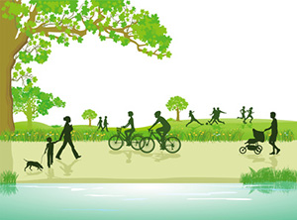
መዘናግዒ ቦታ mezenag'ï bota (recreatie (gebied))

ዕርክነት 'ërknet (vriendschap-mannen) ምሕዝነት mḧznet (vriendschap-vrouwen)

ዝያዳ zyada ዕርክነት 'ërknet (meer vriendschappen)

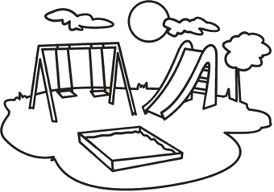 ሜዳ መጻወቲ meeda mexaweti (speeltuin)

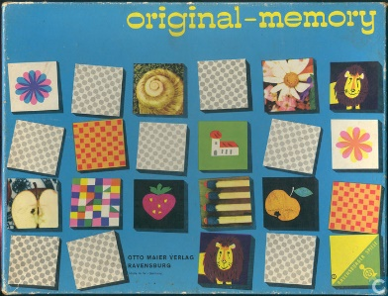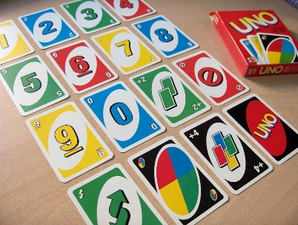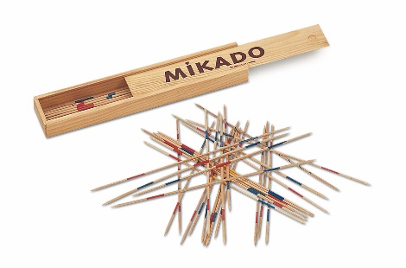
ጸወታ xeweta (spel)

ምልክት ሙዚቃ mlkt muziqa (muziek)

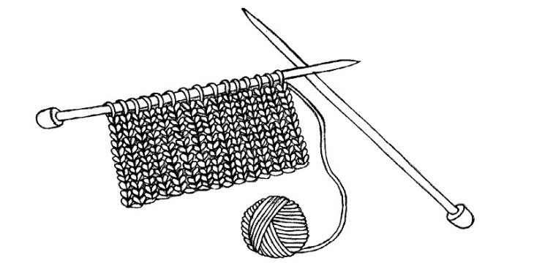ረከመ rekeme(breien)
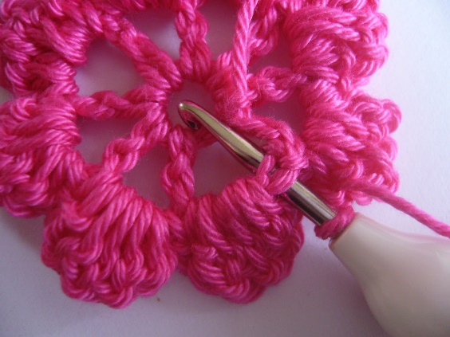 ብዓንቃሪባ ኣለመ b'änqariba 'aleme (haken)

ሓገዘ Hageze (helpen)

ሓገዘ Hageze – (helpen)

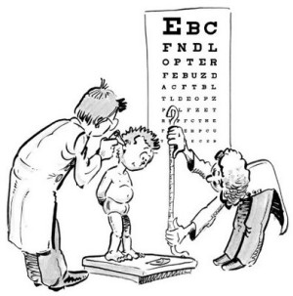ሓኪም ḧakim ሓኪም ḧakim (dokter)
ቤት ሕክምና beet ḧkmna (ziekenhuis)
ሓኪም ስኒ ḧakim sni (tandarts)

ቤት-ትምህርቲ beettmhrti (School)
ዕዮ ገዛ 'ëyo geza (huiswerk)

